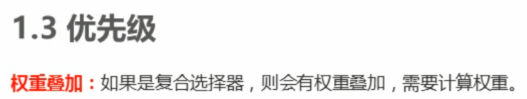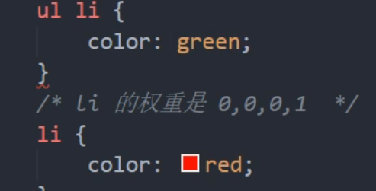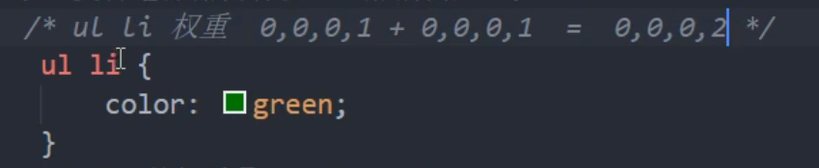li标签变为绿色

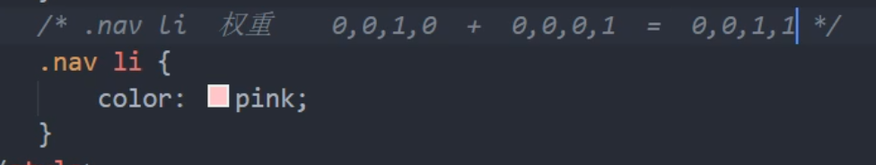

变为粉色

